Міністерство освіти і науки України

Національний університет «Львівська політехніка»

Кафедра систем штучного інтелекту

**Звіт**

**Звіт**

**про виконання лабораторних та практичних робіт блоку № 2**

На тему: « Лінійні алгоритми. Розгалужені алгоритми. Умовні та логічні оператори. Системи числення. Змінні. Константи. Типи даних. Розмір Типів Даних (Двійкова система). Ввід вивід. Базові операції та вбудовані функції. Коментарі.»

***з дисципліни:*** «Мови та парадигми програмування»

до:

ВНС Лабораторної Роботи № 1

Алготестер Лабораторної Роботи № 1

Практичних Робіт № 2

***Виконав:***

студент групи ШІ-14

Кроляк Роман Романович

# **Тема роботи:**

Цикли. If else. Switch case.

# **Мета роботи:**

Навчитись використовувати цикли, if-else й switch-case оператори.

# **Теоретичні відомості:**

1. Теоретичні відомості з переліком важливих тем:

* Тема №1: Лінійні та розгалужені алгоритми.
* Тема №2: Умовні оператори.
* Тема №3: Константи, змінні.

1. Індивідуальний план опрацювання теорії:

* Тема №1: Лінійні та розгалужені алгоритми.
  + Джерела Інформації
    - Вчив C++ у школі.
  + Що опрацьовано:
    - Що таке лінійні та розгалужені алгоритми
    - Чим вони відрізняються
  + Статус: Ознайомлений
  + Початок опрацювання теми: 11.09.2022
  + Звершення опрацювання теми: 30.09.2022
* Тема №2: Умовні оператори.
  + Джерела Інформації:
    - Вчив C++ у школі.
  + Що опрацьовано:
    - Які є умовні оператори
    - Як їх застосовувати
  + Статус: Ознайомлений
  + Початок опрацювання теми: 11.09.2022
  + Звершення опрацювання теми: 30.09.2022
* Тема №3: Константи, змінні..
  + Джерела Інформації:
    - Вчив C++ у школі.
  + Що опрацьовано:
    - Що таке константи і змінні
    - В чому їх різниця
  + Статус: Ознайомлений
  + Початок опрацювання теми: 11.09.2022
  + Звершення опрацювання теми: 30.09.2022

# **Виконання роботи:**

## **1. Опрацювання завдання та вимог до програм та середовища:**

Завдання №1 VNS Lab 1 Task 1

* 24 варіант
* 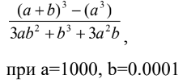
* при а=1000, b=0.0001

Завдання №2 VNS Lab 1 Task 2

* 24 варіант
* 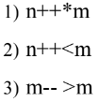

Завдання №3 Algotester Lab 1 Task 3

* 3 варіант
* 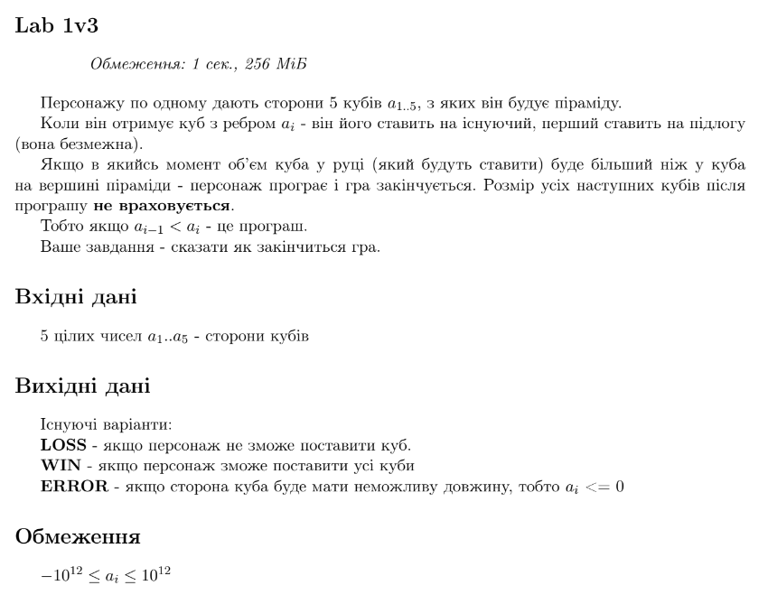

## **2. Дизайн та планована оцінка часу виконання завдань:**

Програма №1 VNS Lab 1 Task 1

* 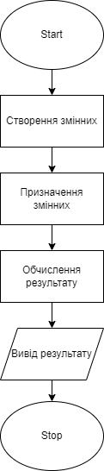
* 5 хв

Програма №2 VNS Lab 1 Task 2

* 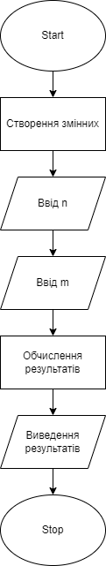
* 5 хв
* різниця між ++n і n++

Програма №3 Algotester Lab 1 Task 3

* 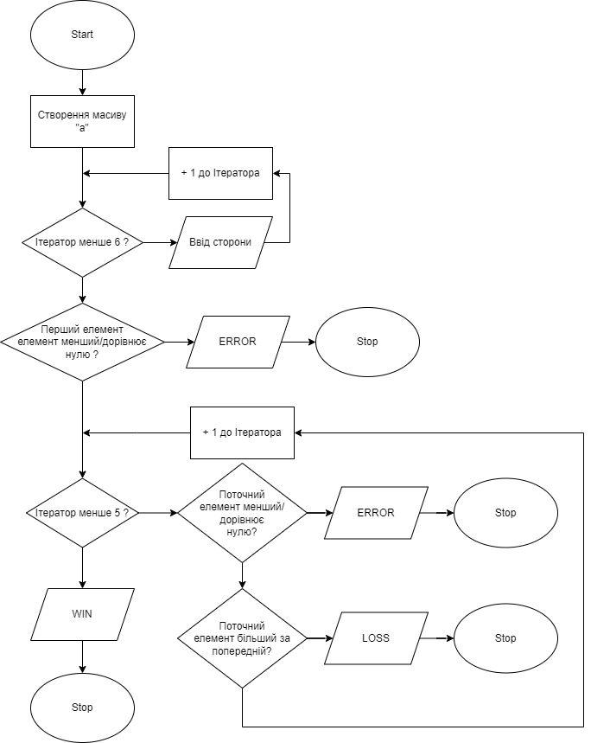
* 15 хв

Програма №4 Class Practice Work

* 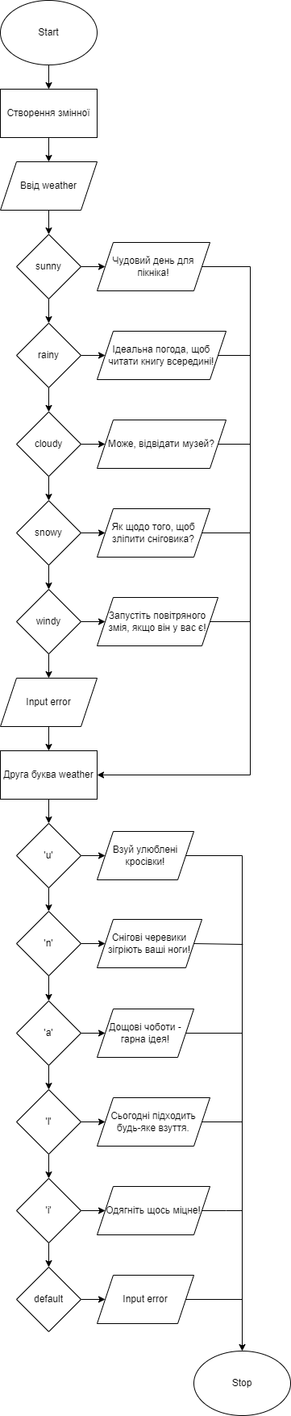
* 10 хв

Програма №5 Self Practice Work

* 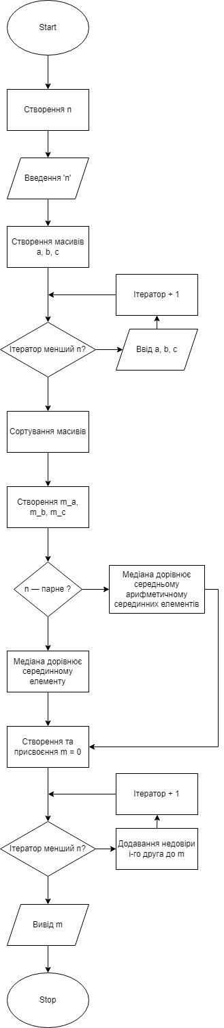
* 20 хв

## **3. Конфігурація середовища до виконання завдань:**

Незмінна

## **4. Код програм з посиланням на зовнішні ресурси:**

Завдання №1 VNS Lab 1 Task 1 ai_14/roman_kroliak/Epic2/vns_lab_1_task_1_roman_kroliak.cpp

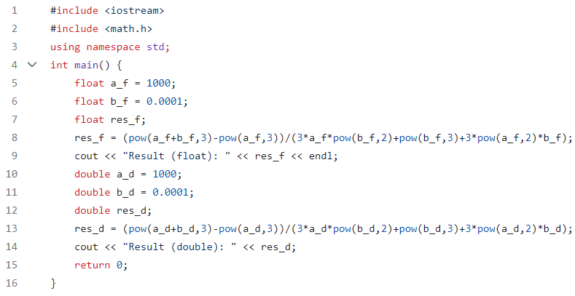

Розраховує результати з типом даних float і double

Завдання №2 VNS Lab 1 Task 2 ai_14/roman_kroliak/Epic2/vns_lab_1_task_2_roman_kroliak.cpp

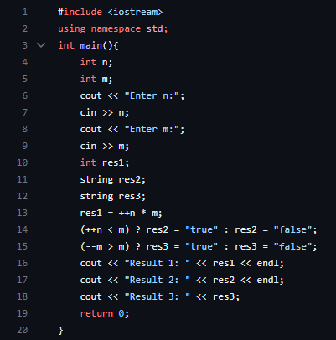

Розраховує три результати за умовою

Завдання №3 Algotester Lab 1 Task 3 ai_14/roman_kroliak/Epic2/algotester_lab_1_task_3_roman_kroliak.cpp https://algotester.com/en/ContestProblem/DisplayWithEditor/134634

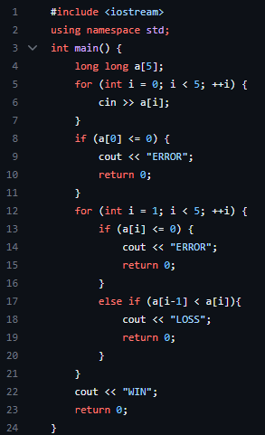

Перевіряє введені дані й виводить ERROR, LOSS або WIN за умовою

Завдання №4 Class Practice Work ai_14/roman_kroliak/Epic2/practice_work_team_tasks_roman_kroliak.cpp

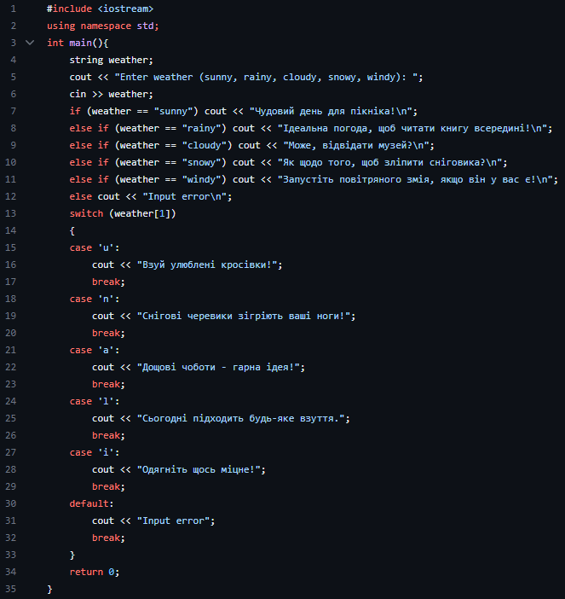

Радить активність й взуття залежно від погоди

Завдання №5 Self Practice Work ai_14/roman_kroliak/Epic2/practice_work_self_algotester_tasks_roman_kroliak.cpp https://algotester.com/en/ArchiveProblem/DisplayWithEditor/3

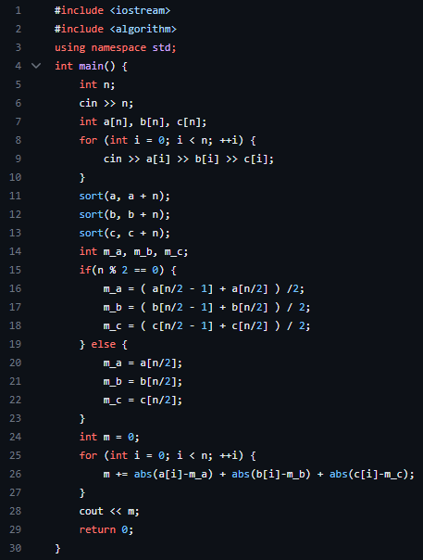

Допомагає обрати розміри порцій для друзів Зеника та Марічки, щоб їхній ступінь недовіри був мінімальним

## **5. Результати виконання завдань, тестування та фактично затрачений час:**

Завдання №1 VNS Lab 1 Task 1

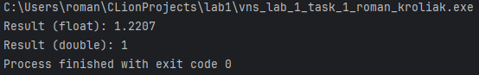

Завдання №2 VNS Lab 1 Task 2

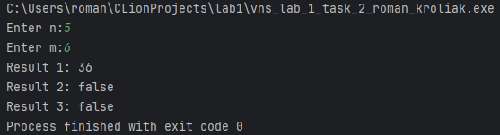

Завдання №3 Algotester Lab 1 Task 3

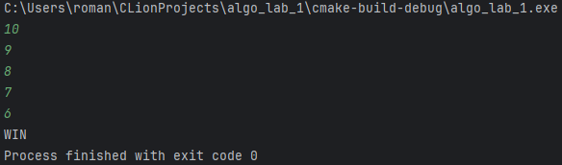

Завдання №4 Class Practice Work



Завдання №5 Self Practice Work

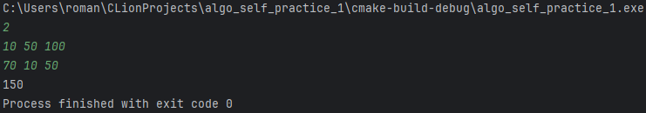

# **Висновки:**

Практика важлива для розвитку навичок